Sprawozdanie z 113-tego zebrania ECCS/TC10 oraz CEN/SC3/WG8*

Zebranie odbyło się w dniach 8 i 9 października 2018 roku w Politechnice Rzeszowskiej. W zebraniu wzięło udział 27 osób, reprezentujących Komitety Normalizacyjne krajów Unii Europejskiej oraz przedstawicieli przemysłu konstrukcji stalowych zrzeszonych w ECCS. Ze strony Politechniki Rzeszowskiej uczestniczyli: prof. Aleksander Kozłowski (przedstawiciel Polski w ECCS/TC10 oraz CEN/SC3/WG8), prof. Lucjan Ślęczka, mgr inż. Edyta Bernatowska, oraz doktoranci KKB: Ewa Szajowska, Paweł Kawecki i Krzysztof Ostrowski.
Zebranie prowadził przewodniczący TC10/WG8, prof. Thomas Ummenhofer. Po krótkiej prezentacji Politechniki Rzeszowskiej i WBIŚiA dokonanej przez Prodziekana ds. nauki prof. Bartosza Millera, oraz współpracującej z Katedrą Konstrukcji Budowlanych firmy MTA Engineering, rozpoczęły się obrady merytoryczne.
Status przygotowywanych nowych wersji norm projektowania konstrukcji stalowych (Eurokodów 1993) przedstawiła przewodnicząca SC3, prof. Urlike Kuhlmann. Decyzje podjęte przez SC3 dotyczyły:
- pozostawienia dotychczasowych wartości współczynników materiałowych γ ,
- wprowadzenia granicznych wartości w stanie granicznym użytkowalności, ale jedynie w odniesieniu do pionowych i poziomych przemieszczeń,
- rozszerzenia normy 1993-1-12 o nowe gatunki stali S700 do S960,
- wprowadzenia nowej części EN 1993-1-14; Konstrukcje stalowe. Projektowanie wsparte analizami metodą elementów skończonych (MES),
- wprowadzenia nowej części EN 1993-7: Płyty warstwowe,
- usunięcia części EN 1993-4-3: Rurociągi.

Dalsza dyskusja dotyczyła uzgodnień i korekty finalnej wersji normy europejskiej EN 1993-1-8 dotyczącej projektowania węzłów i połączeń konstrukcji stalowych. Najnowsze zmiany wprowadzone w ostatniej wersji normy 1993-1-8 przedstawił przewodniczący Project Team (pięcioosobowy zespół przygotowujący znowelizowaną wersję normy) prof. Milan Veljkovic. Dotyczyły one m.in. :
- oceny nośności węzłów konstrukcji rurowych ze stali wyższej wytrzymałości S500 do S700 (Mikko Malaska), szczególnie zaniżania ich parametrów wytrzymałościowych przez współczynnik C_{f},
- połączeń śrubowych z otworami gwintowanymi i kompletności modeli zniszczenia tzw. prostych połączeń (simple joints), (David Moore),
- śrubowych połączeń doczołowych prętów o przekrojach otwartych (Meal Couchaux),
- połączeń prętów rurowych z wykorzystaniem zakładkowych złączy śrubowych (Gianvittorio Rizzano),
- modyfikacji współczynnika β.
Prof. Frantisek Wald przedstawił stan zaawansowania nowej części norm stalowych: EN 1993-1-14, dotyczącej wspomagania projektowania konstrukcji, elementów i węzłów MES.
Wystąpienia przedstawicieli Politechniki Rzeszowskiej dotyczyły:
- analizy dystrybucji sił wewnętrznych w konstrukcji ramowej jako podstawy czwartego etapu walidacji hierarchicznej modelu obliczeniowego MES ( mgr inż. Krzysztof Ostrowski, doktorant prof. Aleksandra Kozłowskiego),
- adekwatności metody składnikowej w odniesieniu do śrubowych węzłów konstrukcji wielko gabarytowych (belki o wysokości większej niż 1 - 1,5 m i wyższych) – prof. Aleksander Kozłowski z doktorantem Pawłem Kaweckim.
Na zakończenie spotkania odbyła się wycieczka do Wydziałowego Laboratorium Badania Konstrukcji. Prof. Aleksander Kozłowski zaprezentował wyposażenie i aparaturę laboratorium, wykonane wcześniej badania oraz obecnie prowadzone prace doświadczalne.

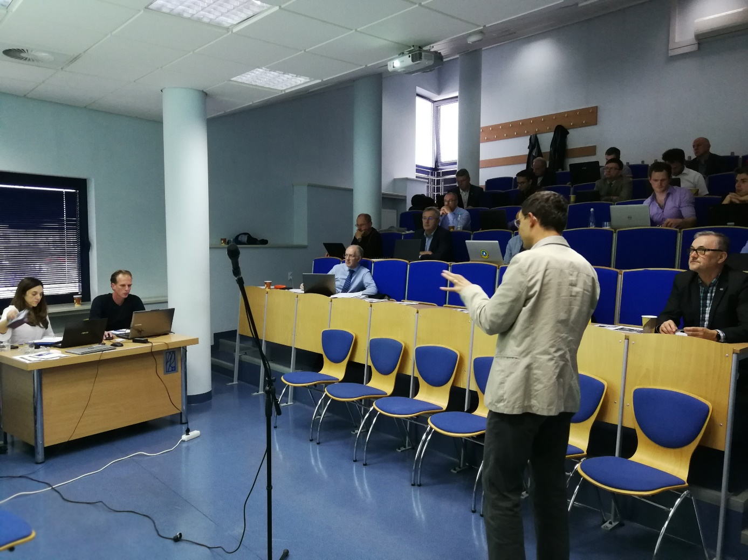
Sala obrad zebrania (P-24)

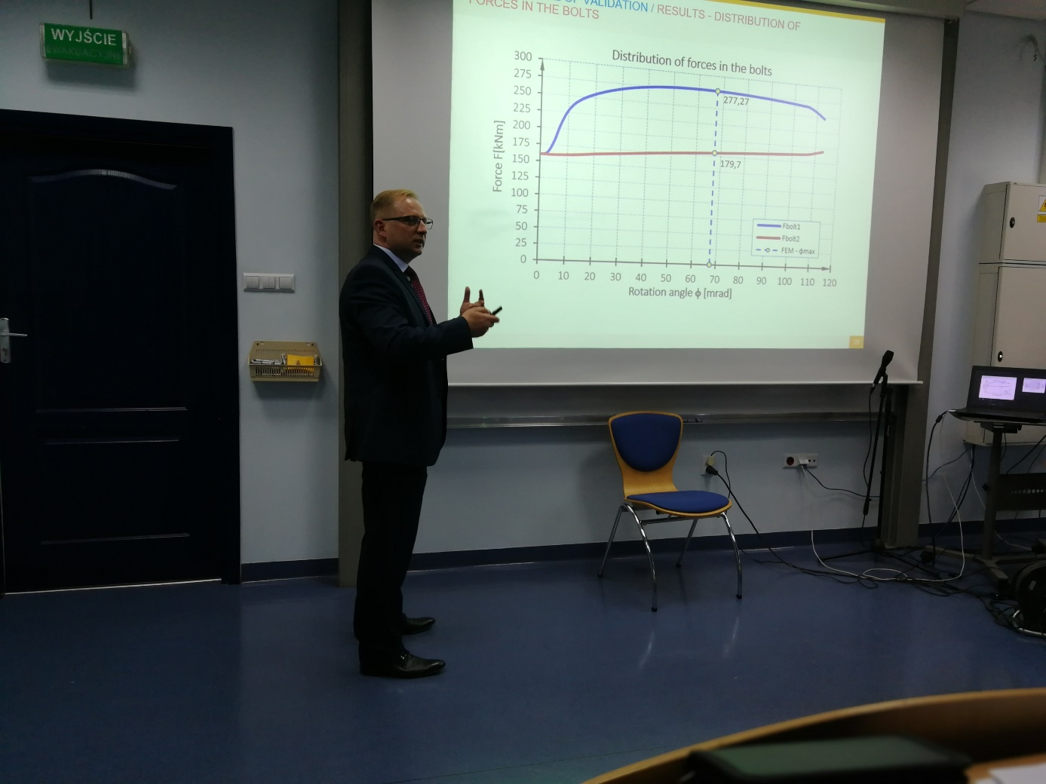
Referat wygłasza mgr inż. Krzysztof Ostrowski

Używane skróty:
*ECCS – European Convention for Constructional Steel (Europejska Konwencja Konstrukcji Stalowych)
*TC10 – Technical Committee 10: joints in steel structures (Komitet Techniczny 10: węzły konstrukcji stalowych)
*CEN – European Committee for Standardization (Europejski Komitet Normalizacyjny)
*SC3 – Scientific Secretary 3: steel structures (Sekretariat Naukowy 3: konstrukcje stalowe)
*WG8 – Working Group 8: joints in steel structures (Grupa robocza 8: węzły konstrukcji stalowych).

